ФИО учителя: Холодная Ольга Сергеевна
Предмет: русский язык.
Тема самообразования: Развитие орфографической зоркости.
Тема урока: Что такое текст-повествование? Какова в нем роль глаголов?
Класс: 2 класс.
Цель: создать условия для приобретения новых знаний при организации совместной и самостоятельной деятельности обучающихся по определению типа текста с применением приёмов и методов, направленных на формирование читательской компетентности школьников.
Тип урока: урок открытия новых знаний и УУД.
Задачи урока:
1. Личностные – формировать положительную мотивацию учения, осознавать свои возможности в учении, способность адекватно судить о причинах своего успеха и неуспеха в учении, связывая успехи с усилиями, трудолюбием.
2.Метапредметные:
Регулятивные – развивать умение ставить учебную задачу самостоятельно, способствовать развитию навыков самоконтроля; принимать и сохранять учебную задачу, соответствующую этапу обучения
Познавательные - использовать различные способы анализа, передачи информации в соответствии с коммуникативными и познавательными задачами учебного предмета, способствовать формированию умения искать информацию в учебной книге, способствовать формированию умения обращаться к дидактической иллюстрации для решения проблемы.
Коммуникативные – уметь излагать свое мнение, аргументировать свою точку зрения, допускать существование различных точек зрения, формировать умения договариваться и распределять обязанности при работе в парах, в группах.
3.Предметные – познакомиться с типами текста (повествование и описание), учиться самостоятельно, анализировать содержание текста, знать особенности каждого текста и определять тип текста. Обобщение и систематизация знаний правописания слов с изученными орфограммами.
Методы обучения
По степени педагогического управления со стороны учителя: методы опосредованного управления учебно-познавательной деятельностью учащихся с помощью источников информации.
По характеру учебно-познавательной деятельности: проблемно – поисковые.
По способу организации и осуществления познавательной деятельности: словесные, наглядные, практические.
Формы организации учебной деятельности: фронтальная, парная, индивидуальная, групповая.
Средства обучения: В.П.Канакина, учебник Русский язык, часть 2, - М.: Просвещение/ Учебник, 2018г. Компьютерная презентация, сюжетные картинки, карточки.
Планируемые результаты:
Личностные:
• школьник получит возможность учиться оценивать свою деятельность на уроке и ответы своих одноклассников, умение передавать содержание текста своими словами. Предметные: обучающиеся получат знания о повествовательном тексте; научатся выделять особенности текста ; самостоятельно образовывать новый текст; находить информацию в тексте.
Метапредметные:
• познавательные: школьник получит возможность учиться добывать информацию; осуществлять сравнение и классификацию, самостоятельно осуществлять самоконтроль при работе с текстом; строить логическое рассуждение, включающее причинно-следственные связи;
• коммуникативные: ученик получит возможность учиться выслушивать разные точки зрения; учитывать и координировать в сотрудничестве позиции других людей, отличные от собственной; аргументировать свою позицию; осуществлять взаимный контроль и оказывать необходимую помощь в сотрудничестве;
• регулятивные: ученик получит возможность учиться принимать и сохранять учебную задачу; преобразовывать практическую задачу в познавательную; составлять простейший план действий; осуществлять итоговый контроль по результату.

Ход урока.
Этап урока | Слайд презентации | Деятельность учителя | Деятельность учащегося
I. Организационный момент |  | - Учитель: Здравствуйте, ребята! Мы начинаем урок русского языка. Произнесем волшебную фразу «Я хочу много знать!» | Подготовка учащихся к работе
II. Проверка дом. задания |  | Домашнее задание по карточкам. Восстановить предложения так, чтобы они соответствовали тому, что бывает в жизни. (Организует проверку домашнего задания, устанавливает правильность и осознанность его выполнения) | Отвечают на вопросы, зачитывают записи
III. Актуализация знаний  1.Чистописание  2. Упражнение на правописание безударных гласных в корне слова. | 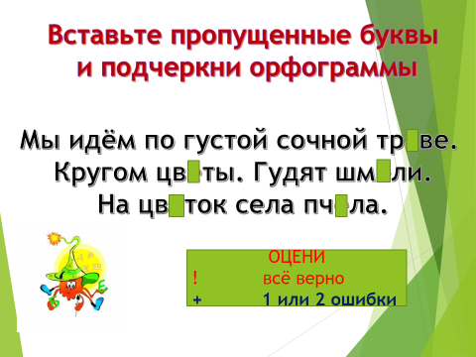 | Пальцы ловко изгибаем  И к ладони прижимаем.  Чтобы «В» изобразить,  Нужно очень гибким быть.  – Над какой буквой будем работать?  1. Анализ, прописывание строки, исправление недочётов.  2. Работа в тетради:  – нижнее соединение:  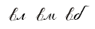  – Прочитайте предложения. Вставьте пропущенные буквы. Спишите и подчеркни орфограммы:  Мы идём по густой сочной траве.  Кругом цветы. Гудят шмели.  На цветок села пчела.  Объясните изученные орфограммы. Оцените свою работу. | Работа под руководством учителя  Списывают каллиграфическим подчерком.  Начало предложения пишется с большой буквы. В слове сочной орфограмма чк пишется без мягкого знака. Траве - безударная гласная а, проверочное слово травы. В слове цветы безударная гласная е проверочное слово цвет. Шмели – безударная гласная е, проверочное слово шмель. Цветок – безударная гласная е, проверочное слово цвет. Пчела – безударная гласная е, проверочное слово пчёлы.
IV Постановка целей и формирование темы урока. |  | - Ребята, сегодня на уроке мы с вами постараемся ответить на два вопроса. Давайте прочитаем их в учебнике.  -Какие термины нам уже знакомы?  - Кто может ответить, что мы называем текстом?  Являются записанные предложения текстом. Докажите. | Что такое текст-повествование? Какова в нем роль глаголов?  Текст и глаголы  Текст – это несколько предложений, связанных между собой по смыслу.  Да. Предложения связаны по смыслу.
VI Открытие новых знаний  Работа с правилом на стр. 82 | 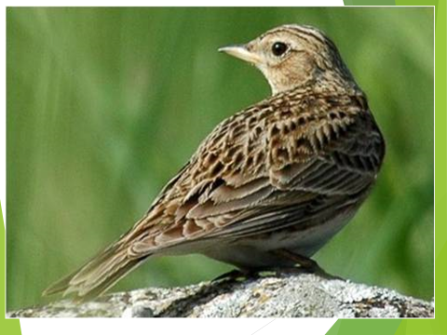  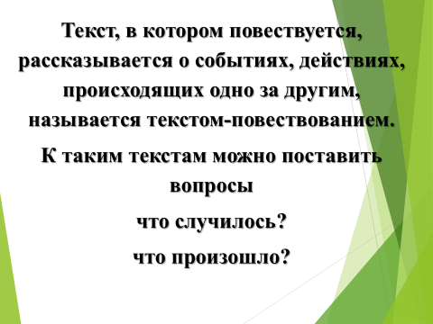 | А сейчас поработаем над упражнением 144 в учебнике. Прочитайте.  Выплыло на небо красное солнышко и стало рассылать повсюду свои золотые лучи.  Первый луч полетел и попал на жаворонка. Встрепенулся жаворонок, выпорхнул из гнездышка, поднялся высоко-высоко и запел свою серебряную песенку: «Ах, как хорошо в свежем утреннем воздухе! Как привольно!»  Второй луч попал на зайчика. Передернул ушами зайчик и весело запрыгал по росистому лугу: побежал он добывать себе сочной травки на завтрак.  К.Ушинский.  - Что мы прочитали?  - Докажите, что это текст.  - О чем этот текст?  - Как вы думаете, какую главную мысль хотел донести до нас автор?  - Верно. Как бы вы озаглавили этот текст?  - Сколько частей в этом тексте?  - Почему вы так решили?  - Прочитайте I часть.  - Что произошло в природе? Какие действия солнышка описаны в начале текста?  - Что случилось потом?  - Хорошо. А кто такой жаворонок?  - Верно. Посмотрите внимательно на фотографию жаворонка. Вот так он выглядит. Эта маленькая птичка отличается довольно громким мелодичным пением. Окраска у жаворонка покровительственная – под цвет пожухлой травы и земли. Размером он чуть больше воробья.  - О каких событиях рассказывается в третьей части текста?  - Обратите внимание на то, что в этом тексте события происходят последовательно, друг за другом. Сначала появилось солнышко, потом первый его луч попал на жаворонка, который запел свою песенку, затем второй луч попал на зайчика.  - Найдите и прочитайте глаголы, которые помогают рассказать о событиях, происходящих в тексте.  - Попробуйте убрать из текста все глаголы и прочитайте его.  - Что происходит?  - Расскажите, какую роль играют в этом тексте глаголы?  - Какой вопрос можно поставить ко всему тексту?  - А теперь представьте, что вам дали задание не рассказать, а нарисовать этот текст. Сколько картинок у вас бы получилось?  - А почему три?  - Подумайте, можно ли все события, происходящие в этом тексте изобразить на одной картинке?  - Верно.  - Ребята, текст, который мы с вами прочитали, называется текст-повествование. Давайте прочитаем в учебнике, по каким же признакам мы будем отличать тексты - повествование от остальных.  - Что еще можно добавить к этому правилу?  - Хорошо. Вернемся к тексту. Какое задание мы забыли выполнить? Прочитайте.  Запишите предложение. Найдите в нем грамматическую основу. О ком говорится в предложении?  - Что сделал жаворонок?  - И всё? Посмотрите внимательно на это предложение, что еще сделал жаворонок?  - Сколько сказуемых в этом предложении?  - Будьте внимательны при нахождении грамматической основы в тексте. Подлежащее и сказуемое может быть не одно, а два и больше.  Обозначьте знакомые части речи в данном предложении. | Работа по учебнику  Текст  Здесь несколько предложений, которые связаны между собой по смыслу  Этот текст о солнышке.  Ушинский хотел сказать, что когда светит солнышко, всем вокруг становится хорошо.  Волшебные лучи. Ласковое солнышко. Всем хорошо.  Три  Потому что текст разделен на три абзаца.  Выплыло на небо красное солнышко и стало рассылать повсюду свои золотые лучи.  Солнышко выплыло и стало рассылать лучи.  Первый луч попал на жаворонка, он встрепенулся, взлетел высоко и запел свою песенку.  Это птица  Второй луч попал на зайчика. Зайчик запрыгал и побежал добывать себе сочную травку.  Выплыло, стало рассылать, полетел, попал, встрепенулся, выпорхнул, поднялся, запел, попал, передёрнул, запрыгал, побежал добывать.  Нам ничего не понятно без глаголов  Глаголы называют события и действия, которые происходят с героями этого рассказа  Что случилось после того, как вышло солнышко?  Три  Потому что я бы нарисовала картинку к каждой части текста  Нет.  Текст, в котором повествуется, рассказывается о событиях, действиях, происходящих одно за другим, называется текстом-повествованием. К таким текстам можно поставить вопросы что случилось? что произошло?  То, что текст – повествование нельзя изобразить на одной картинке  Выпиши из текста предложение о жаворонке.  О жаворонке, значит, это подлежащее.  Встрепенулся.  Выпорхнул, поднялся и запел.  Четыре.
VII. Физминутка |  | Давайте встанем и немного отдохнем.  Одолела нас дремота,  Шевельнуться неохота.  Ну-ка, делайте со мною  Упражнение такое:  Вверх, вниз потянись,  Окончательно проснись.  Все ребята дружно встали  И на месте зашагали.  Как пружинки, мы присели,  А потом тихонько сели. | Выполняют двигательные упражнения
VIII. Закрепление изученного. | 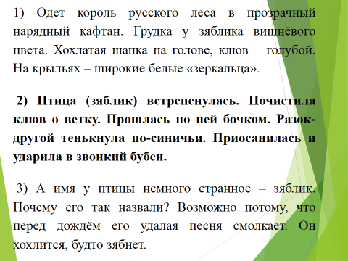 | Прочитай тексты и найди, который из них текст -повествование. Спиши текст.  1) Одет король русского леса в прозрачный нарядный кафтан. Грудка у зяблика вишнёвого цвета. Хохлатая шапка на голове, клюв – голубой. На крыльях – широкие белые «зеркальца».  2) Птица (зяблик) встрепенулась. Почистила клюв о ветку. Прошлась по ней бочком. Разок-другой тенькнула по-синичьи. Приосанилась и ударила в звонкий бубен.  3) А имя у птицы немного странное – зяблик. Почему его так назвали? Возможно потому, что перед дождём его удалая песня смолкает. Он хохлится, будто зябнет.  К какому тексту можно задать вопрос:  Что произошло?  Сколько картинок можно нарисовать к каждому тексту?  Вывод: текст №2 повествование. | Ко второму.  К первому – 1. Ко второму- 4. К третьей – 1.
IХ. Игра «Да-нет» |  | Ответьте на вопросы теста только словами Да – хлопнуть, Нет -тишина.  1.Текст состоит из одного предложения.  2. Текст состоит из нескольких любых предложений.  3. Текст состоит из предложений, связанных по смыслу.  4. Текс обязательно имеет заголовок.  5. Текс не всегда имеет заголовок.  6. Текс – обязательно всегда должен быть большим по объёму.  7. Текст может быть не большим по объёму.  8. Текст всегда состоит из одной части. | Нет.  Нет.  Да.  Нет.  Да.  Нет.  Да.  Нет.
X. Повторение изученного. | 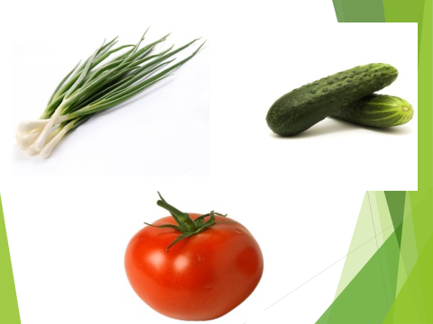 | Составление текста стр. 84 упр. 146.  - Посмотрите на картинки, которые находятся на доске. Как можно назвать их одним словом?  - Представьте, что мама принесла из магазина эти овощи и поручила вам приготовить салат. Что вы будете делать сначала? Потом? После этого?  - Составьте и запишите повествовательный текст на тему «Как приготовить салат». Начните так: «Мне поручили приготовить салат. Сначала я вымыл овощи. Потом…»  - Давайте послушаем, что у вас получилось.  - Молодцы! Найдите в своём тексте глаголы, обозначьте их. | Овощи  Дети работают самостоятельно  Мне поручили приготовить салат. Сначала я вымыла овощи. Затем порезала огурцы, помидоры и лук. Потом посолила и перемешала овощи. Салат готов.  Мне поручили приготовить салат. Сначала я вымыла овощи. Когда овощи немного подсохли, я достала глубокую тарелку и стала их резать. Потом добавила масло и соль, перемешала. Салат получился очень вкусным.
XI. Рефлексия. Итог урока |  | - Скажите, пожалуйста, о чём вы узнали сегодня на уроке?  - Какой текст называют текстом-повествованием?  - Какой вопрос можно поставить к такому тексту?  - Достаточно ли будет одного снимка, чтобы сфотографировать события, о которых говорится в тексте-повествовании? | Мы узнали, что такое текст-повествование  Это такой текст, в котором рассказывается о каких-нибудь событиях, которые происходят одно за другим.  Что случилось? Что произошло?  Нет, потому что все события, о которых рассказывается в таком тексте, происходят друг за другом, и их нельзя увидеть одновременно
ХII. Домашнее задание. |  | Стр 84 упр147, стр. 82 учить правило

